Математика.
Задание 1
1. «Четвертый лишний».
Ребенку предлагается три игрушки, сходные по одному признаку (цвет, форма, назначение) и один предмет, отличающийся от остальных. Предлагается исключить лишний предмет.
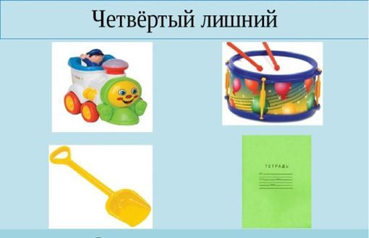
2. Познакомьте детей с деньгами, монетками. Чтоб ребенок знал, сколько рублей содержится в той или иной монете, цифра на монете обозначает количество рублей, что количество монет не соответствует количеству рублей (денег). В непосредственной обстановке, на кухне, вы можете ребенка познакомить с объемом (вместимостью сосудов), сравнив по вместимости разные кастрюли и чашки.
3. Предложите ребенку вместе с вами рассмотреть цифры на телефоне, назвать их сначала в прямом, а потом в обратном порядке, сказать номер своего телефона; поинтересоваться, есть ли в номере одинаковые цифры. Попросите отсчитать столько предметов (любых), сколько показывает цифра, или покажи ту цифру, сколько предметов (сколько у тебя пуговиц на кофточке). Приобретите ребенку игру с цифрами, любую, например «Пятнашки». Предложите разложить цифры по порядку, как идут числа при счете.
Дети знакомятся с цифрами. Обращайте внимание на цифры, которые окружают нас в повседневной жизни, в различных ситуациях, например на циферблате, в календаре, в рекламной газете, на телефонном аппарате, страница в книге, номер вашего дома, квартиры, номер машины.
4. Поиграйте в игру «Кто больше найдет цифр в окружении?» вы или ребенок.
Предложите поиграть в игру «Какое число пропущено?» Ребенок закрывает глаза, а вы в этот момент убираете одну из карточек с цифрой, соединив так, чтоб получился непрерывный ряд. Ребенок должен сказать, какой карточки нет, и где она стояла.
Математика.
Задание 2
1. «Что пропало, что изменилось»
Предъявляется несколько игрушек (от 3 до 5) и предлагается ребенку назвать и запомнить их. Затем незаметно убирается одна из игрушек. Ребенок должен определить какая из игрушек пропала или поменяла место.
2. Во время чтения книг обращайте внимание детей на характерные особенности животных (у зайца - длинные уши, короткий хвост; у коровы - четыре ноги, у козы рога меньше, чем у оленя). Сравнивайте все вокруг по величине.
3. Поиграйте в игру «Найди игрушку». Спрячьте игрушку, «Раз, два, три - ищи!» - говорит взрослый. Ребенок ищет, найдя, он говорит, где она находилась, используя слова «на», «за», «между», «в».
Обратите внимание детей на часы в вашем доме, особенно на те, что установлены в электроприборах, например в телевизоре, магнитофоне, стиральной машине. Объясните, для чего они. Обращайте внимание ребенка на то, сколько минут он убирает постель, одевается, спросите, что можно сделать за 3 или 5 минут.

Математика.
Задание 3

1. «Через ручеек»
На полу выложены вырезанные фигуры, различающиеся цветом и формой. Ребенку предлагается перейти на другую сторону ручейка по синим камушкам (только по красным кирпичикам и т.д.)

2. «Что я загадала?»
Перед ребенком выкладывается несколько геометрических фигур. Взрослый описывает его характерные признаки. Ребенку предлагается найти и назвать эту фигуру.
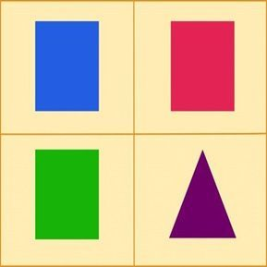
Дети учатся ориентироваться в пространстве и времени. Спросите ребенка, что находится слева, справа от него, впереди-сзади. Обращайте внимание на то, когда происходит те или иные события, используя слова: вчера, сегодня, завтра (что было сегодня, что было вчера и что будет завтра). Называйте день недели, спросите его; а какой был вчера, будет завтра. Называйте текущий месяц, если есть в этом месяце праздники или знаменательные даты, обратите на это внимание.
3. «Найди игрушку»
Изготавливается «пальчиковый бассейн»: любая большая коробка, в которой насыпана крупа или фасоль. В «пальчиковый бассейн» прячется любой мелкий предмет. Ребенку предлагается найти его и определить на ощупь что это. Пусть ребенок назовет, какого цвета игрушка, большая или маленькая и т.д.

